**Муниципальное казенное дошкольное образовательное учреждение**

**«ЦРР- детский сад № 3 «Журавушка»**

**Казбековский район село Дылым**

**Конспект интегрированной образовательной деятельности**

**по ПДД в старшей группе**

**«Путешествие в страну Дорожных знаков»**

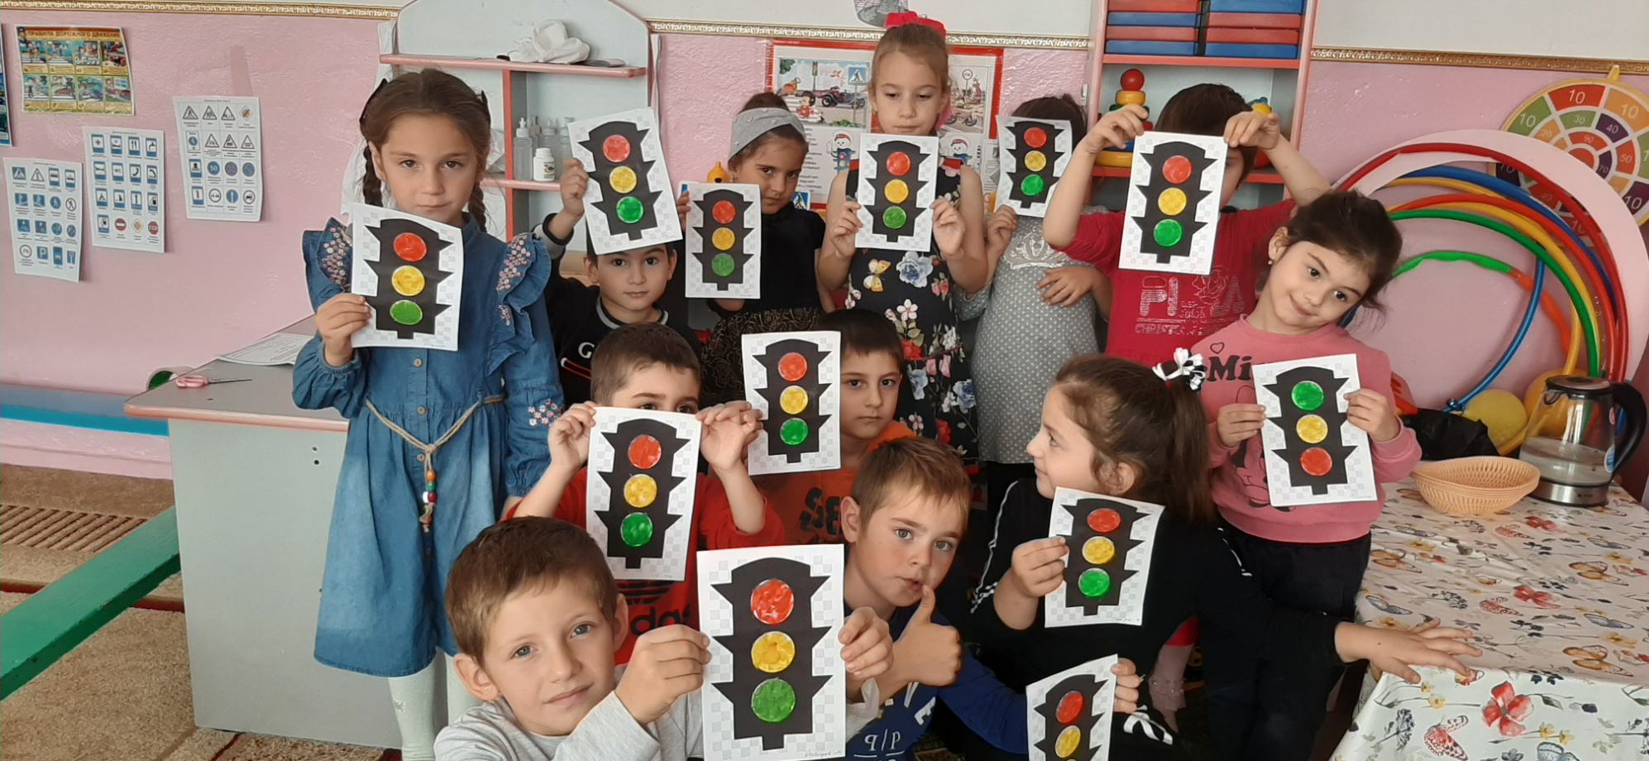

**Воспитатель:Султанмагомедова Патимат Х.**

**2020г.**

**Цель:** Формирование знаний, умений и практических навыков безопасного поведения на дороге и улице.

**Образовательные задачи:**

-Закрепить умение различать и понимать значение некоторых дорожных знаков;

- Закрепить знания детей о сигналах светофора.

- развивать у детей чувство ответственности при соблюдении ПДД и умение применять полученные знания в играх и повседневной жизни.

- продолжать формировать навыки аккуратной работы с пластилином уже знакомым методом пластилинографии;

- воспитывать желание помогать окружающим и вызывать положительные эмоции от творческой деятельности.

**Развивающие задачи:**

-Способствование развитию осторожности, осмотрительности на дорогах;

-Развивать у детей чувство ответственности при соблюдении правил дорожного движения;

-Развивать внимательность, наблюдательность при выполнении задания;

-  Развивать мышление, устную речь, память, внимание.

**Воспитательные задачи:**

-Воспитывать у детей уважительное отношение к Правилам дорожного движения и желание следовать им;

-Воспитывать культуру поведения с целью предупреждения детского дорожно-транспортного травматизма;

-Воспитывать навыки коллективной работы, в которой каждый член группы выполняет свою часть работы для реализации общего замысла.

**Предварительная работа:**

- беседа «Сигналы светофора», «Красный, жёлтый, зелёный», «Дорожные знаки»,«Зачем нужны дорожные знаки» «Всем ребятам надо знать, как по улице шагать»

- дидактические игры: «Что такое улица», «Я - водитель», «Дорожные знаки»

- чтение художественной литературы: Я.Пишумов «Машины», М.Пляцковский «Стоп машина!», С.Михалков «Если свет зажёгся красный», Б.Житков «Светофор.

- рассматривание фотографий «Улицы города» , «Улицы нашего села»

- рисование «Транспорт», аппликация «Автобус», конструирование «Наша улица»

- заучивание стихотворений, физминуток, загадок.

- составление рассказа о дорожной ситуации по сюжетной картинке.

**Материал:** картинки с изображениями знаков, макет светофора, пазлы «Дорожные знаки»

1/2 картона с изображением светофора с белыми кругами, пластилин красного, желтого и зеленого цветов

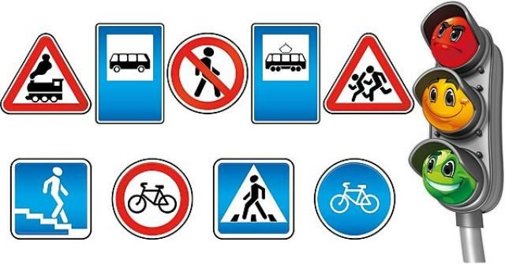

**Ход занятия:**

Дети входят в группу, встают в полукруг.

* 1. **Введение в игровую ситуацию.**

- Ребята, давайте возьмемся за руки и подарим друг другу улыбки и хорошее настроение*. (все дети и воспитатель встают в круг)*

**Здравствуй,солнце золотое!**  
**Здравствуй,небо голубое!**  
**Здравствуй,вольный ветерок!**  
**Здравствуй, маленький дубок!**  
**Мы живём в одном краю-**  
**Всех я вас приветствую!**

Сегодня, дети, я хочу вас пригласить совершить путешествие в страну дорожных знаков. Пойдёте со мной на прогулку?

**Дети.** Да.

**Воспитатель:** Прежде, чем выйти на улицу,сперва послушайте мой рассказ,а после мы вспомним правила дорожного движения для пешехода.

--Давным-давно было время, когда по улицам и дорогам ездили лишь всадники на лошадях и колесницах. Их можно считать первым транспортом.

Ездили они, не соблюдая правил, и поэтому нередко сталкивались друг с другом. Улицы городов были очень узкие, дороги извилистые и ухабистые. Чуть позже появились первые «самодвижущиеся повозки» - автомобили. Стало ясно, что нужны правила дорожного движения, которые сделали бы движение безопасным и удобным.

Первые правила дорожного движения появились более 2000 лет назад. Некоторые правила дошли до наших дней. Сначала в разных странах были разные правила, но это было очень неудобно. Поэтому в Париже были установлены единые правила для вех стран. Незнание и невыполнение этих правил зачастую приводит к несчастным случаям и авариям.

Из-за дорожных происшествий нарушаются расписания движения транспорта, задерживается доставка грузов к важным объектам. Но самое главное и страшное – в результате аварий гибнут и страдают люди. И для того, чтобы не нарушать режим работы транспорта, все водители и пешеходы должны соблюдать правила дорожного движения.

Некоторые дети грубо нарушают правила дорожного движения: перебегают дорогу перед близкоидущим транспортом, устраивают игры вблизи проезжей части и на проезжей часть, на велосипедах переезжают через тротуар перед автомобилями, цепляются на роликах за автомобили и получают травмы. Чтобы этого не случилось и не оказаться в больнице, нужно знать и выполнять правила дорожного движения, внимательно следить за окружающей обстановкой.

*Показ картины (азбука пешехода)*

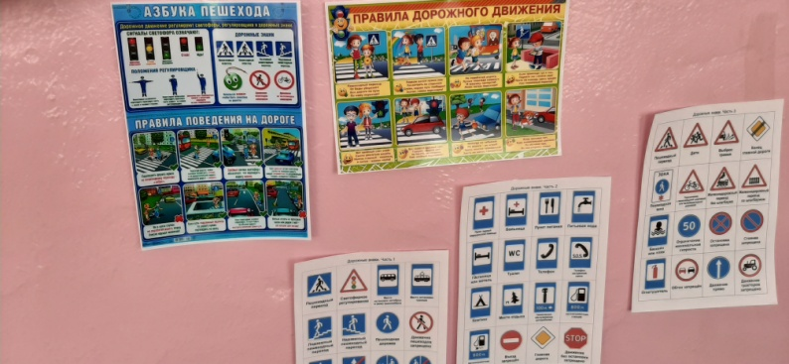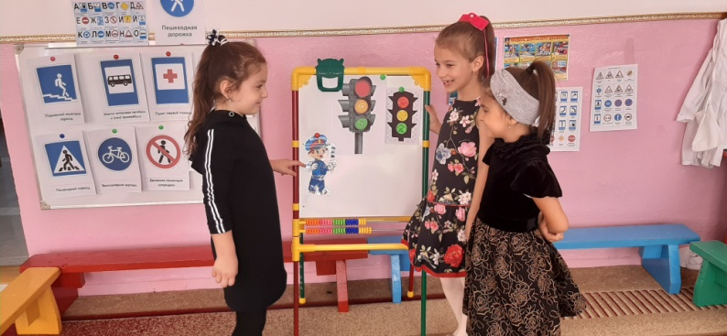

**Проблемная ситуация.**

Ребята, а как вы думаете, что может произойти, если на улицах не будет дорожных знаков?(*Водители не будут знать с какой скоростью можно ехать. Пешеходы не смогут перейти дорогу. Водители не узнают, где можно заправить и помыть машину.)*

Ну, что, ребята, отправимся в путешествие в страну Светофорию? (ответы детей). На чем же нам отправиться в путь?

-Какие виды транспорта вы знаете?

-*общественный:*трамвай, троллейбус, автобус, такси;

*-личный*: легковой автомобиль, мотоцикл, велосипед;

*-специальный*: пожарная машина, машина скорой помощи, аварийная, почтовая

.

-А на чем мы отправимся в путь, вы узнаете, когда отгадаете загадку:

***Что за чудо этот дом,***

***Окна светятся кругом?***

***Носит обувь из резины,***

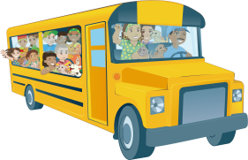 ***А питается бензином.***

***Он по улице идет,***

***На работу всех везет?***

(Автобус) (Выставляются заранее стульчики )

**Воспитатель:** Первая наша остановка называется остановка: 

**«Лисичкины загадки о дорожных знаках».**

**Воспитатель:** А для чего на улицах нужны дорожные знаки?

**Дети:** ответы детей.

**Воспитатель:**Давайте сейчас проверим, знаете вы дорожные знаки или нет. Здесь у меня на столе стоят дорожные знаки и ваша задача заключается не просто отгадать загадку, но и найти тот дорожный знак, о котором в этой загадке говорится. Итак, начинаем.

-Всем знакомые полоски,  
Знают дети, знает взрослый,  
 На ту сторону ведет... *("Пешеходный переход".)*

-На машинах здесь, друзья,  
Ехать никому нельзя,  
Можно ехать, знайте, дети,  
Только на знак…. *("Велосипедная дорожка".)*

-А здесь, ребята, не до смеха,   
Ни на чем нельзя здесь ехать,   
Можно только своим ходом,   
 Можно только пешеходам. *("Пешеходная дорожка".)*

- В дождь и в ясную погоду  
Здесь не ходят пешеходы.  
Говорит им знак одно:  
«Вам ходить запрещено*!» ( «Движение пешеходов запрещено»)*

- Знает каждый пешеход  
Про подземный этот ход.  
Город он не украшает,   
 Но машинам не мешает! *(« Подземный пешеходный переход»)*

-Остановка, толпится народ.   
Скоро автобус подойдёт.   
Здесь ждут транспорт городской,   
Едут в офис, в цех, домой.   
Едут в школу, детский сад,   
В праздник едут на парад.   
В уличном круговороте   
 Транспорт городской в почете! *(место остановки автобуса)*

-Долго ехали, устали,   
И желудки заурчали,   
Это нам они признались,   
Что давно проголодались.   
Не прошло пяти минут   
Знак висит – обедай тут. *(Пункт питания)*

-Этот знак для тех, кто болен   
Кто здоровьем не доволен.   
Придорожный Айболит   
Вас подлечит, подбодрит. *(пункт первой медицинской помощи)*

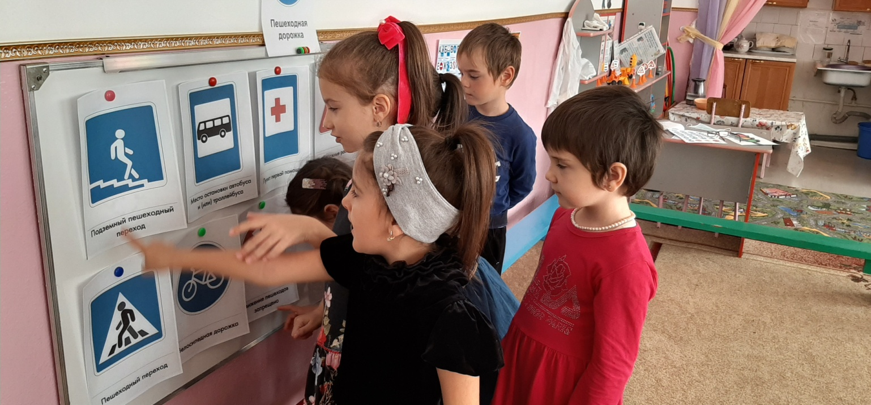

Воспитатель: «Молодцы! Вы очень хорошо знаете знаки дорожного движения! Надеюсь вы и правила дорожного движения тоже соблюдаете, чтобы сохранить свою жизнь в безопасности! Поздравляю ,вы успешно выполнили первое задание.

**Задание№ 2 (Зайкины пазлы)** 

**Дидактическая игра: «Собери знак и расскажи про него».**

(Дети делятся на 4 группы и собирают знаки)

1 группа. Знак – «Пешеходная дорожка».(Он означает, что в этом месте разрешается движение только пешеходам.)

2 группа. Знак - «Дети».(Он предупреждает водителей о том, что поблизости могут быть дети, нужно быть внимательным и осторожным. Такой знак находится возле школ, детских садов).

3 группа. Это знак – «Движение пешеходов запрещено».(Этот знак сообщает пешеходам, что в этом месте находиться пешеходам нельзя.

4 группа. «Дорожные работы».(Этот знак предупреждает, что на этом участке дороги идут дорожные работы, нужно быть внимательным и осторожным.)

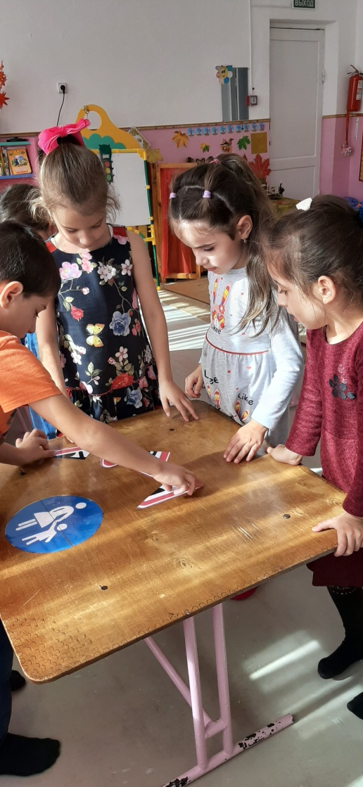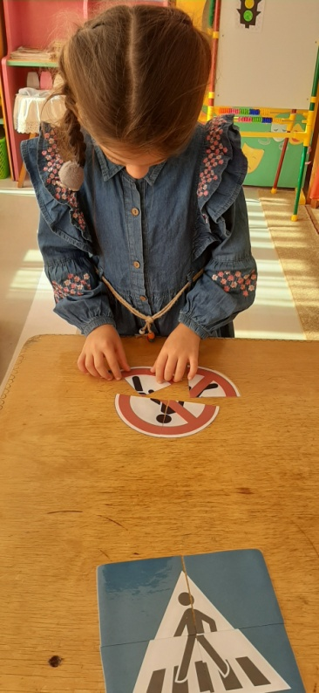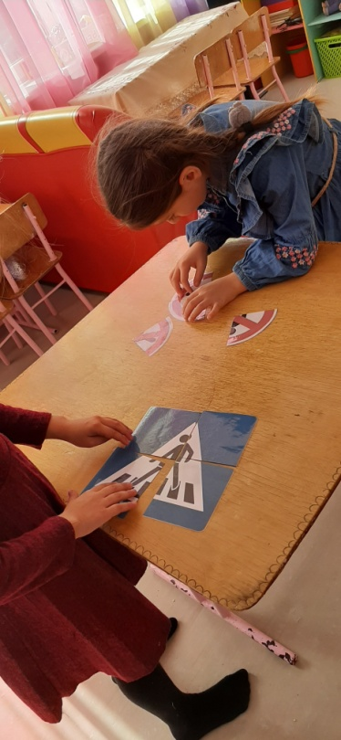

**Воспитатель:**И с этим заданием справились, теперь можно и отдохнуть.

**Физкультминутка «Автобус»**

Мы в автобус дружно сели ________ (приседают на корточки)

И в окошко посмотрели___________ (делают повороты головой вправо, влево)

Наш шофер педаль нажал _________ (одной ногой нажимают на воображаемую педаль),

И автобус побежал _______________ (бегут по кругу, в руках «руль»).

**Ведущий:** Ребята, давайте вспомним, какие есть знаки.   
**Дети**: - Запрещающие!  
**Ведущий**: Есть знаки:  
**Дети:** - Предупреждающие!  
**Ведущий**: Есть знаки:  
**Дети:** - Информирующие!   
**Ведущий:** А сейчас мы поиграем.

**Словесная игра «Разрешается-запрещается»**1. Идти толпой по тротуару…   
Все вместе: Раз-ре-ша-ет-ся!  
2. Играть возле проезжей части…   
Все вместе: За-пре-ща-ет-ся!  
3. Быть примерным пешеходом:.  
Все вместе: Раз-ре-ша-ет-ся!  
4. Ехать "зайцем", как известно:  
Все вместе: За-пре-ща-ет-ся!  
5. Уступить старушке место:  
Все вместе: Раз-ре-ша-ет-ся!  
6. Переход при красном свете:  
Все вместе: За-пре-ща-ет-ся!  
7. При зеленом даже детям:  
Все вместе: Раз-ре-ша-ет-ся!  
8. Уважать правила дорожного движения…  
Все вместе: Раз-ре-ша-ет-ся!

**Воспитатель:** В стране дорожных знаков есть главный министр, он следит за дорожным движением, чтобы оно проходило без аварий и неприятностей. А кто он, вы узнаете из загадки:

***Вот трёхглазый молодец.  
До чего же он хитрец!  
Кто откуда ни поедет,  
Подмигнёт и тем, и этим.  
Знает, как уладить спор,  
Разноцветный …*** 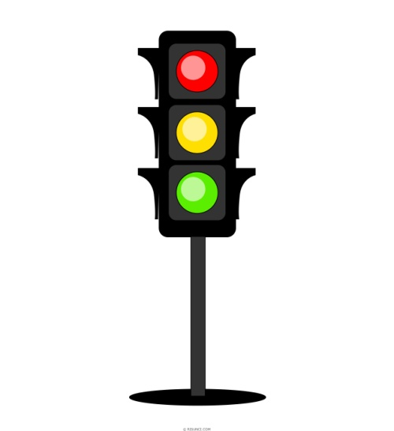

**Дети:** Светофор

**Воспитатель:** (Показывает макет светофора).

Светофор – наш главный помощник на улице, знать и понимать его сигналы  очень важно. Давайте вспомним значение сигналов светофора и поиграем в **игру «Будь внимательным».**

Если свет зажегся красный,

Значит двигаться... *(опасно)*

Свет зеленый говорит:

Проходите, путь*…(открыт).*

Желтый свет – предупрежденье –

Жди сигнала для…(*движения).*

(Правила игры:

зеленый сигнал светофора- маршируете на месте,

желтый – хлопаете в ладоши,

красный - стоите неподвижно.)

Молодцы, справились с заданием!

**Воспитатель:** Следующая наша остановка Белкина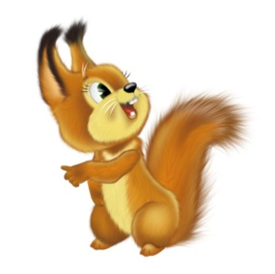

**Задание № 3** называется **«Сделай светофор».**

**Изготовление светофора методом пластилинографии.**

Возвращаемся за столы и приступаем к работе.

**Воспитатель** :Ребята, сегодня мы с вами будем делать аппликацию Светофора. У вас на столах есть заготовки, что с этими светофорами не так? (Сигналы белые)

А какие они должны быть? (красный сверху, желтый- посередине, зеленый- внизу). **Показываем готовый образец.**

Аппликацию будем делать но необычную, а уже знакомым вам методом пластилинографии. Давайте вспомним, что же это за метод. Мы будем отщипывать маленькие кусочки пластилина от большого куска, прикрепим его к нашему кружку и размажем по кружку, так чтобы не осталось белого цвета.

Вспомним правила работы с пластилином (закатать длинные рукава, пластилин нельзя брать в рот).

Каких цветов нам понадобится пластилин для светофора?

**Дети:** Красный-желтый-зеленый

**Воспитатель** :Начнем с верхнего сигнала, с красного.

**(Дети приступают к выполнению работ. Воспитатель следит за осанкой детей, оказывает помощь, дает советы)**

**Воспитатель:** Ваши работы мы повесим на стенд, чтобы все любовались этими работами и тоже вспомнили сигналы светофора.

Вы отлично справились со всеми заданиями и стали настоящими знатоками.

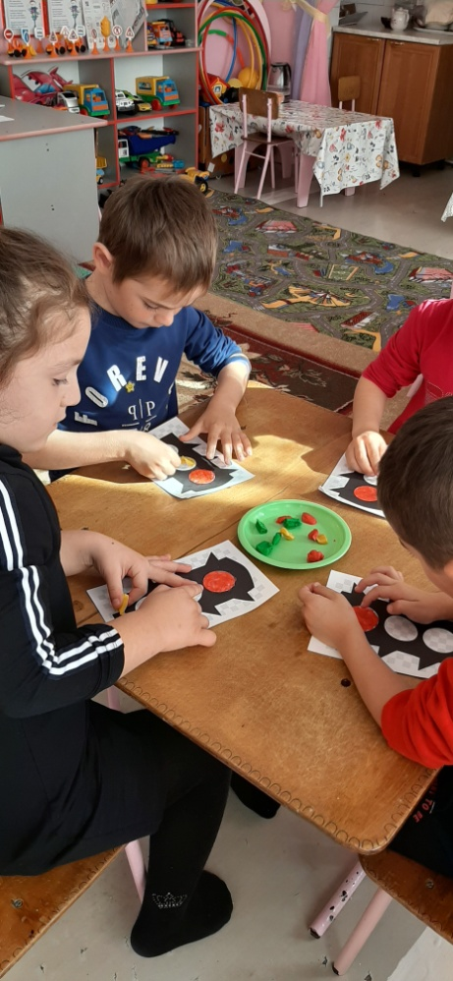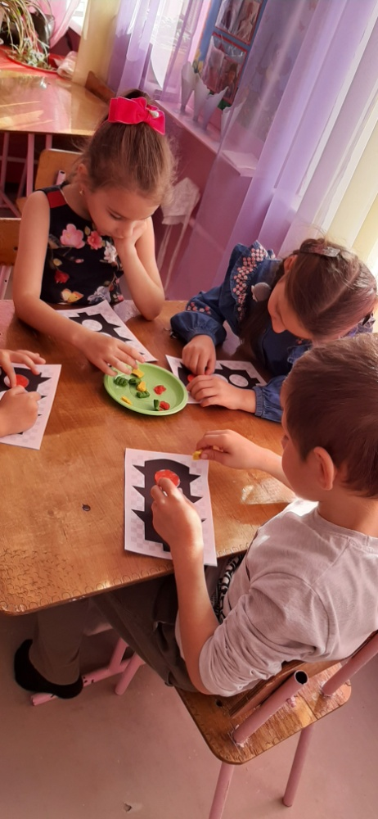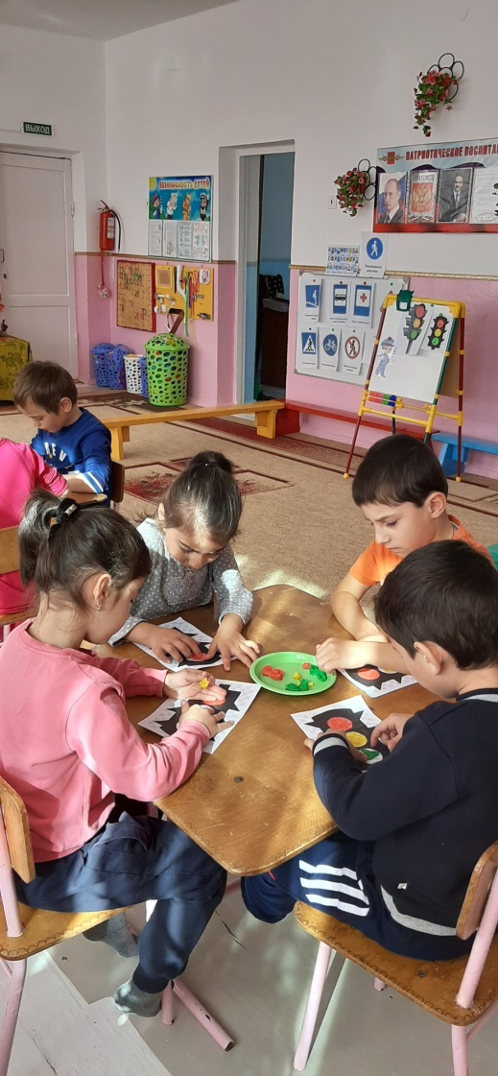

И от светофора вам вот такие сладкие подарки и медальки

Нам пора возвращаться в детский сад. ( Дети садятся в автобус и уезжают.)

**Итог занятия, рефлексия.**

**Рефлексия.**Ребята, вам понравилось путешествие? Что вам запомнилось больше всего? Какие задания показались вам трудными? (краткий опрос по занятию)

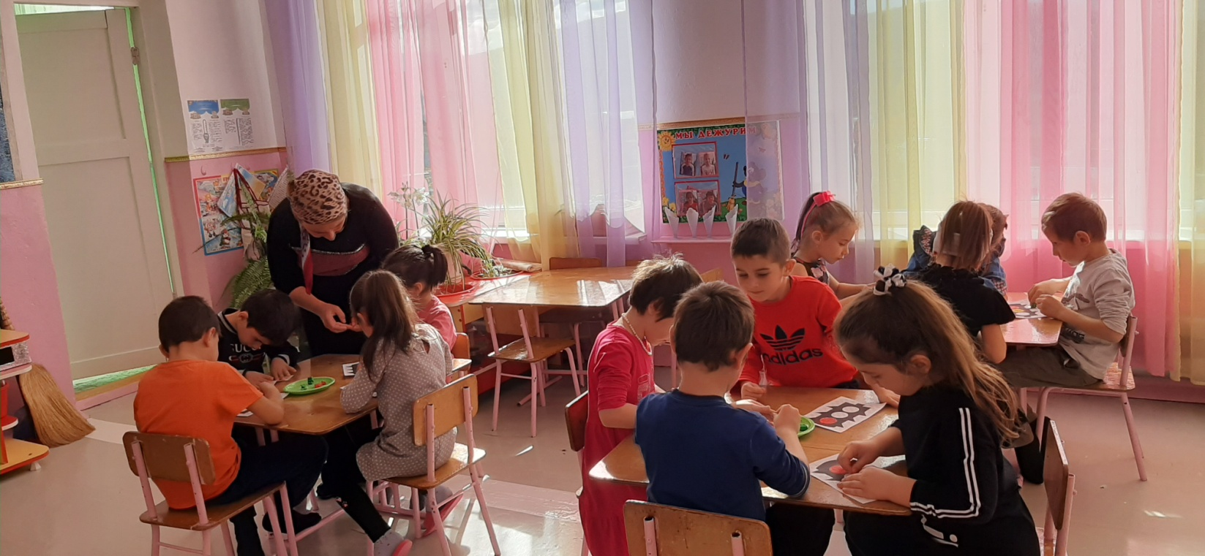 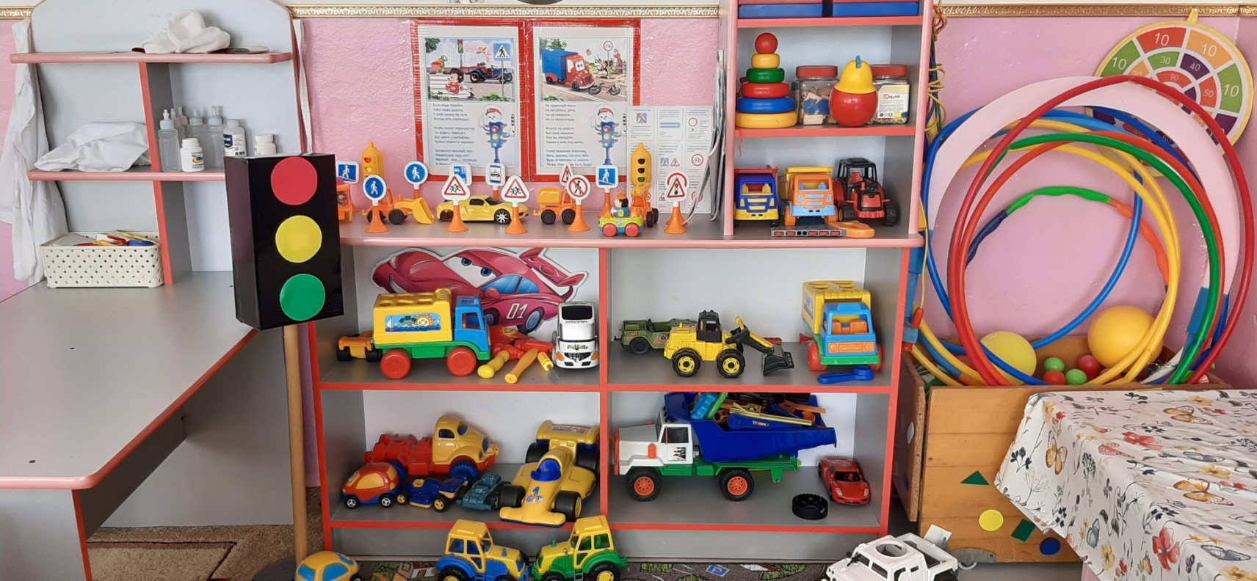 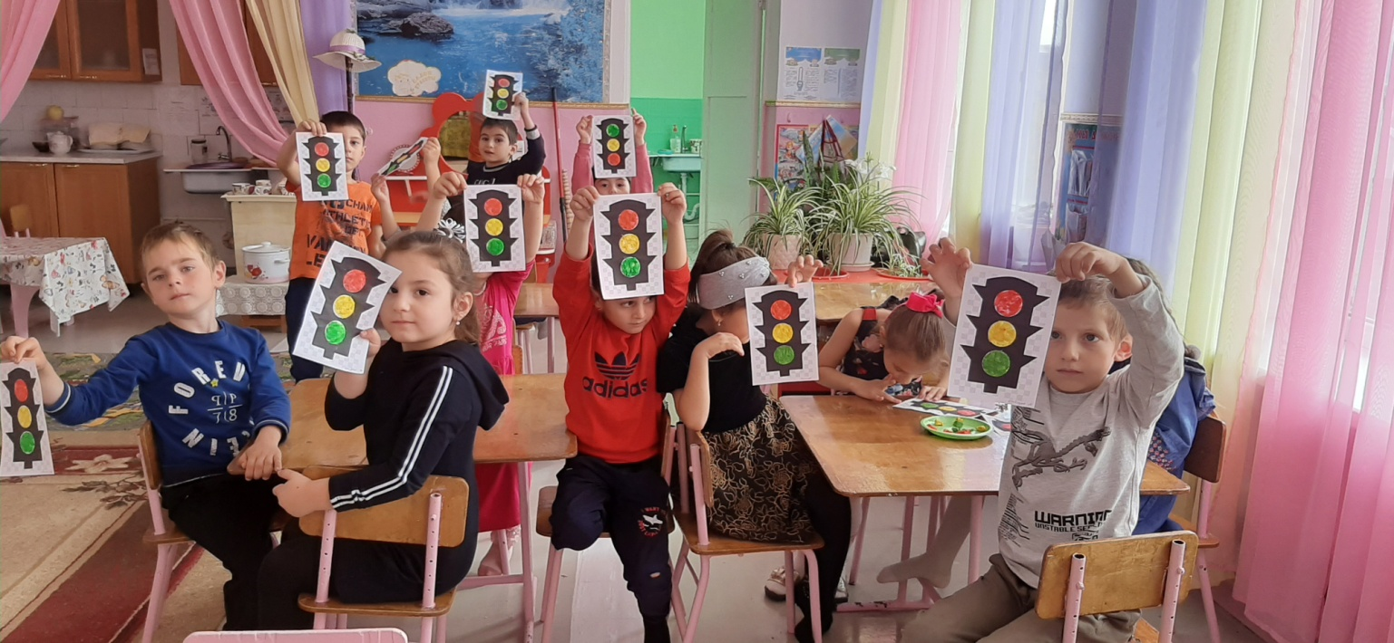

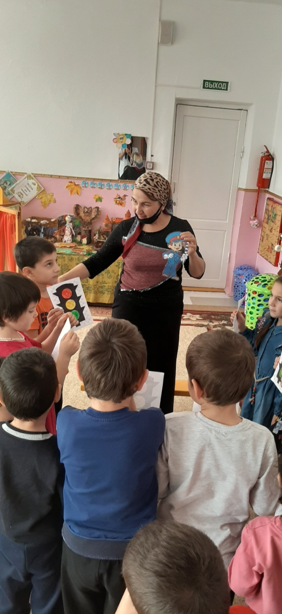 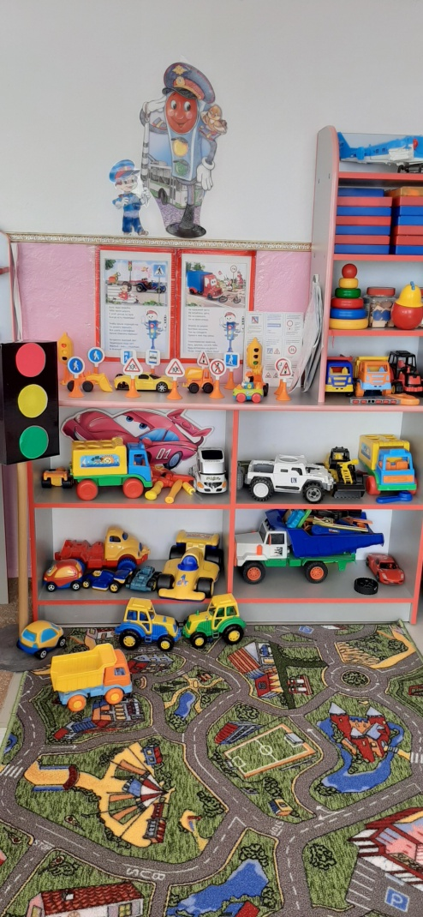 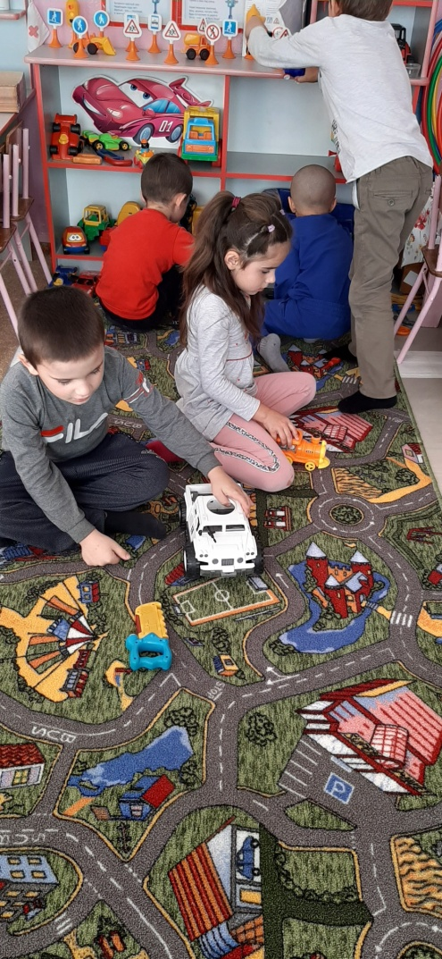

**Играя, учим ПДД**

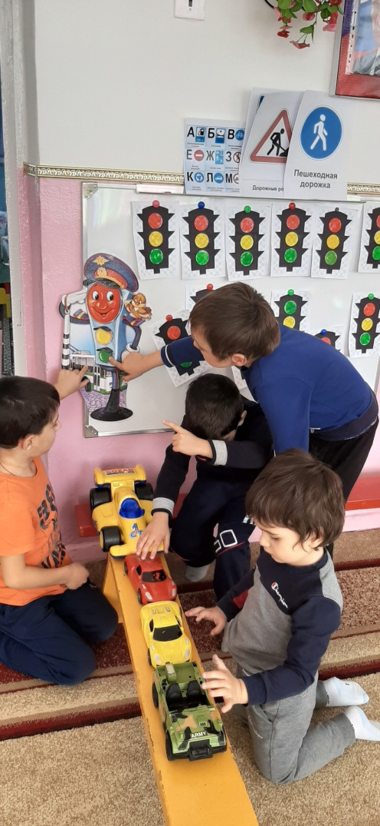 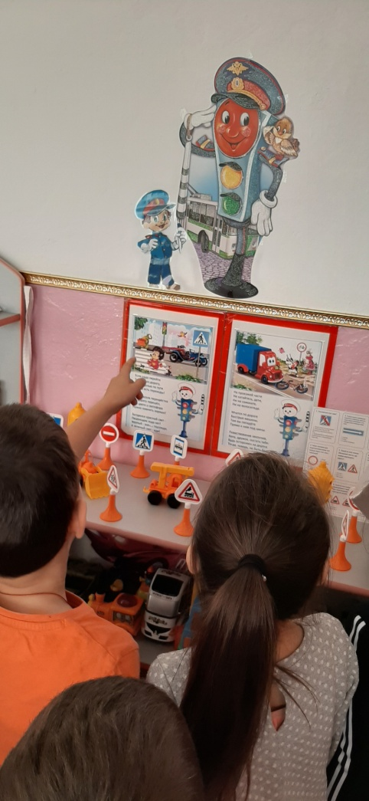 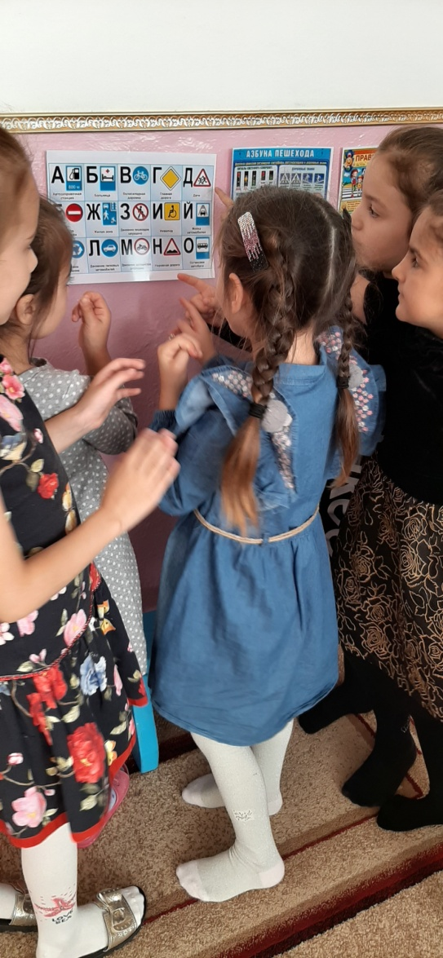

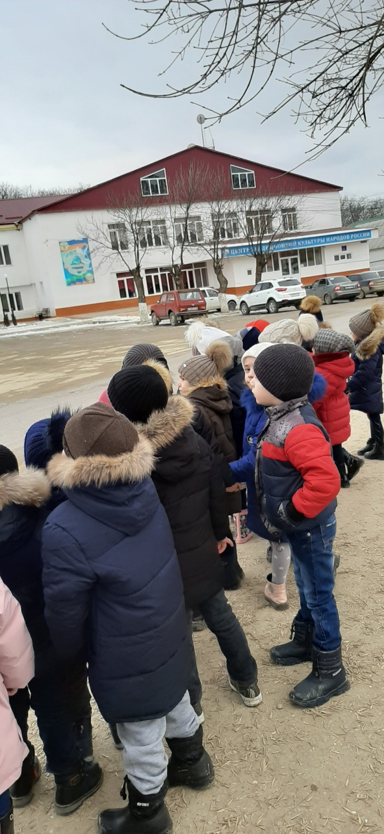 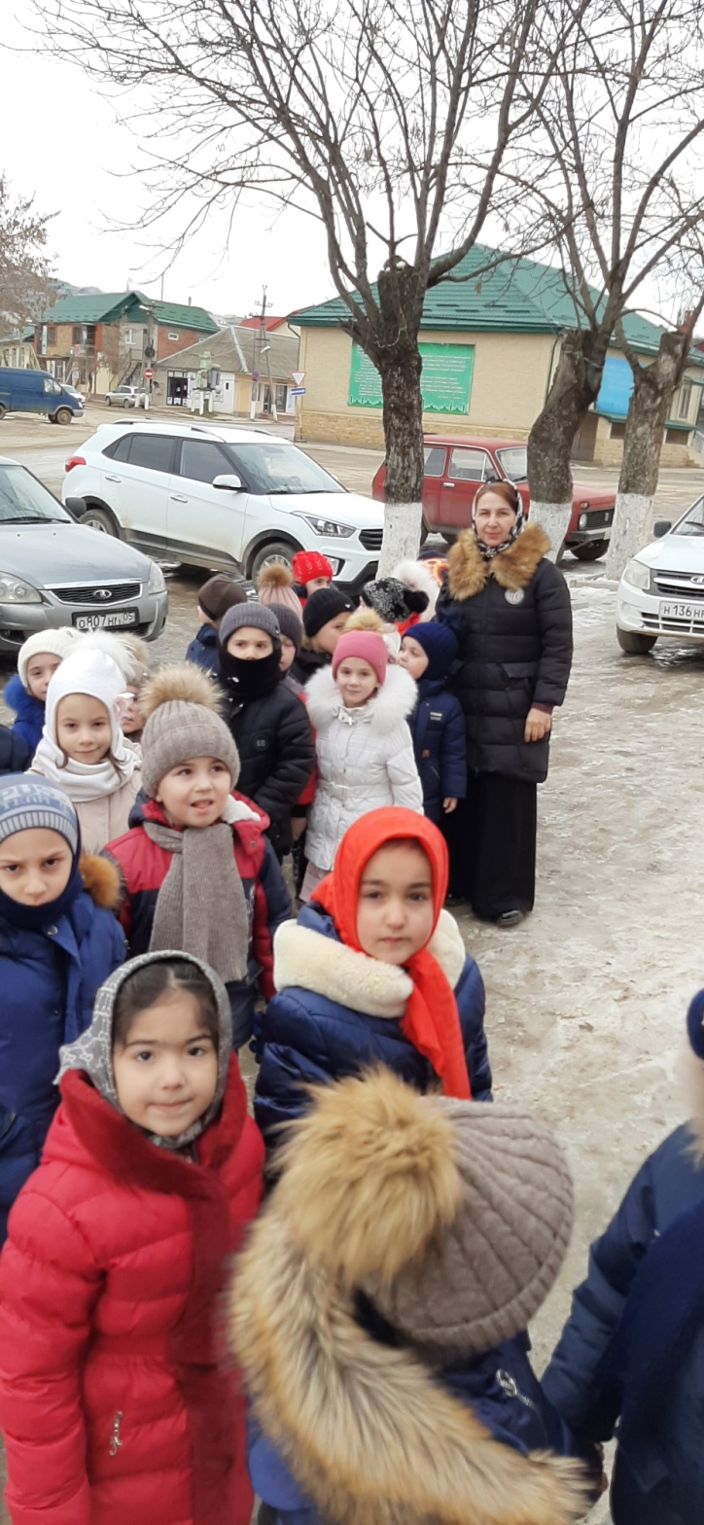

**ЭКСКУРСИЯ ПО СЕЛУ**

**НАБЛЮДЕНИЕ ЗА ДОРОЖНЫМ ДВИЖЕНИЕМ**

**ОБЕСПЕЧЕНИЕ БЕЗОПАСНОСТИ ПЕШЕХОДОВ.**

**Цель:**Учить наблюдать за дорожным движением на улице. Закрепить знания и умения перехода регулируемого перекрестка.